**المؤسسة: متوسطة بن علال محمد السنة الدراسية: 2023 / 2024**

**المستوى: سنة أولى متوسط المدة: ساعة**



**الاسم واللقب: ..................................................................................................... القسم: ....................... العلامة:**

**فرض الثلاثي الثالث في مادة الرياضيات**

**التمرين الأول:**

1. أكمل كل فراغ بالعدد المناسب:

،

،

2. أكتب الكسر التالي على شكل كسر غير قابل للاختزال: $\frac{30}{75}$

..................................................................................................................................

**التمرين الثاني:**

$$\frac{10}{6} ، \frac{ 7 }{3} ، \frac{11}{3}$$

1. عيّن الكسور التالية على نصف المستقيم المدرج التالي:

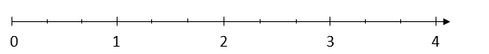

1. أكمل تدريج المستقيم المدرج أدناه ثم علّم عليه فواصل النقط الآتية:



3. من بين النقط السابقة اذكر نقطتين متعاكستين. .......................................

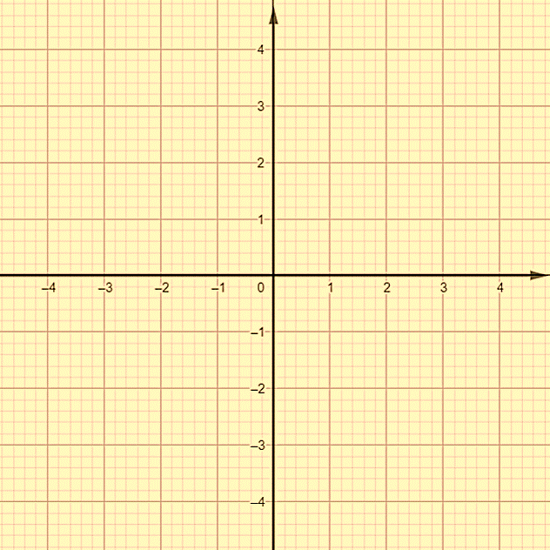

**التمرين الثالث:**

1. علّم على المعلم للمستوي المقابل النقط التالية:
$$C\left(-3;-3\right) , B\left(-3;+3\right) , A\left(+3;+3\right)$$

2. عيّن على نفس المعلم النقطة $D$ بحيث يكون الرباعي

$ABCD$ مربعا.

1. ما هي إحداثيات النقطة $؟ D$

**الصفحة 1/1 بالتوفيق**